İSKENDERUN'DAN VEDA
3. Etkinlik
🎓 Sınıf Düzeyi: 9, 10 ve 11. sınıflar
⏰ Süre: 40 + 40 dakika + Ev Ödevi

Kavramlar: Tugay, levazım, teçhizat, mizansen, propaganda
Beceriler: Tarihsel analiz ve sorgulama, tarihsel empati
Değerler: Cesaret, duyarlılık, iyilikseverlik

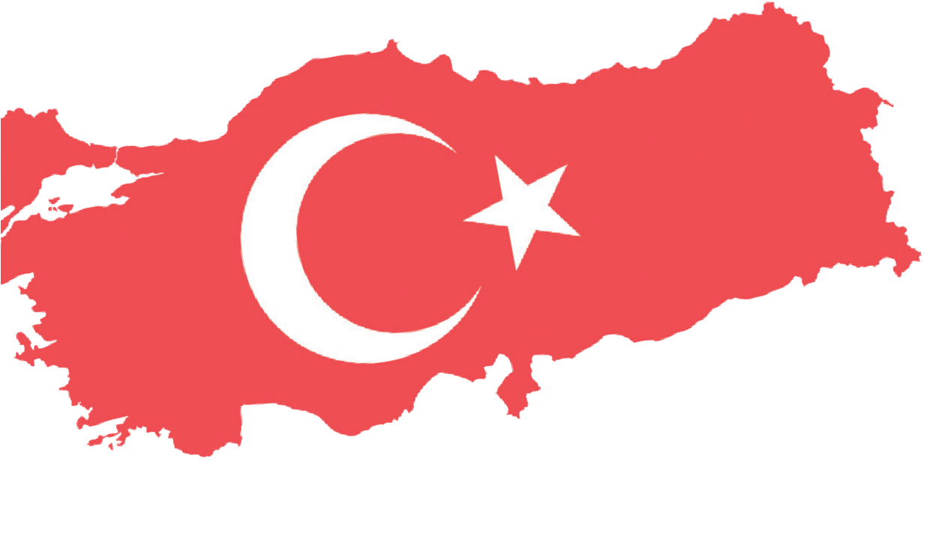


Yöntem-Teknik: Düz anlatım, soru-cevap, sözlü tarih
Materyaller: Anı defteri, döneme ait fotoğraflar ve videolar, vaka çalışmaları
Amaç: Bu etkinlikte öğrencilerin tartışmalı bir konu hakkında siyaset kurumu ve kamuoyu arasındaki ilişkiyi fark etmeleri ve 1. Kore Türk Tugayı askerlerinin Türkiye’den Kore’ye yolculuğundan muharebe meydanına kadar geçen süreçte neler yaşadıkları ve hissettiklerine dair empati kurmalarını sağlamak amaçlanmıştır.
Anahtar Soru: Kore Savaşı gibi tartışmalı bir konuda siyaset kurumu ile kamuoyu arasındaki ilişki nasıl şekillenmiş ve bu durum askerlerin deneyimlerine nasıl yansımıştır?

Yönlendirici Soru 1

Kore Savaşı sırasında siyaset kurumu ile kamuoyu, tartışmalı bir konuda nasıl bir ilişki halinde olmuştur?
Hedef 1

Sözlü tarih görüşmesi ve döneme ait videolardan yola çıkarak Kore Savaşı sırasında siyaset kurumu ile kamuoyu arasındaki ilişkiler hakkında sorgulamaya dayalı çıkarımlarda bulunmak.
Görev 1

Kaynak E, F ve G incelenerek Adım 2’de yer alan sorular cevaplandırılır.
Yönlendirici Soru 2

Birinci Kore Türk Tugayı’nda görev alan askerler, Türkiye’den Kore’ye yaptıkları yolculuk ve devamında muharebe meydanına kadar geçen süreçte neler yaşamış ve neler hissetmişlerdir?

Hedef 2

Birinci Kore Türk Tugayı’nda görev alan askerlerin Türkiye’den Kore’ye yaptıkları yolculuk ile devamında muharebe meydanına kadar geçen süreçte neler yaşayıp neler hissettiklerini anlayıp anlamlandırmak.

Görev 2

H, I, J, K ve L kaynakları incelenerek verilen sorular cevaplandırılır.

Öğretme ve Öğrenme Planı

‼ Dikkat çekme
Görsel Kaynak A, B, C ve D yansıtılır ve ilgili sorular sorulur.
5 dk.

🛎 Görev 1
Kaynak E, F ve G incelenerek Adım 2’de yer alan sorular cevaplandırılır.
25 dk.

🛎 Görev 2
H, I, J, K ve L kaynakları incelenerek ilgili sorular cevaplandırılır.
45 dk.

🎯 Ölçme ve Değerlendirme
Verilen açık uçlu sorular cevaplandırılır.
5 dk.

🏠 Ev Ödevi
Aileye mektup yazma etkinliği yapılır. Elektronik ürün dosyasında saklanır.

Öğretme ve Öğrenme Süreci
Dikkat çekme: Kaynak A, B, C ve D’de yer alan resimlerin Kore Savaşı'na katılacak Türk Tugayı'nın yolculuk hazırlıkları ile eğitimleri sürecinde çekildikleri belirtilerek öğrencilerden bu resimleri incelemeleri istenir.

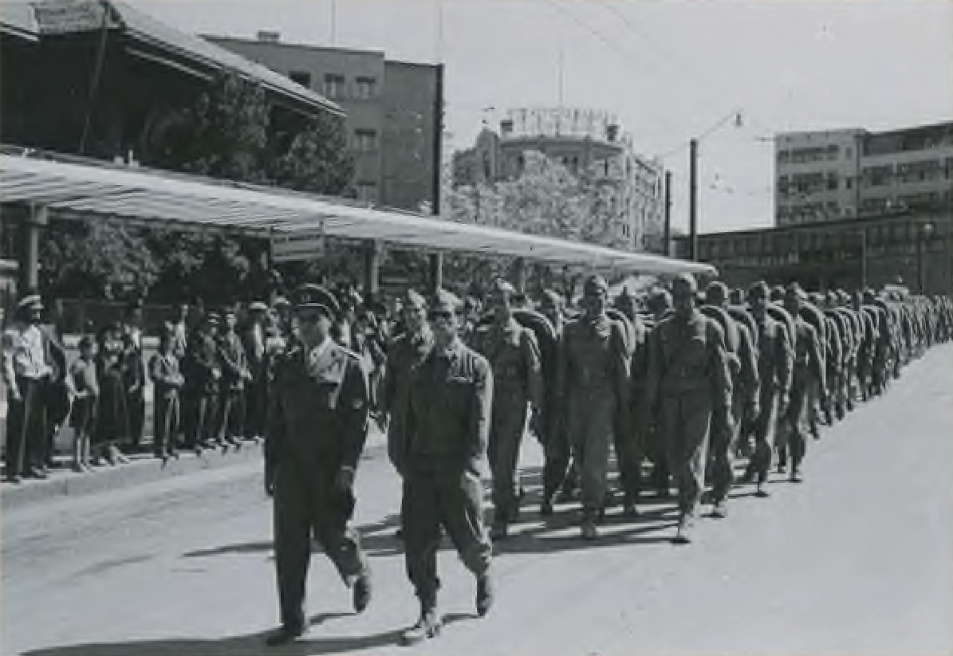
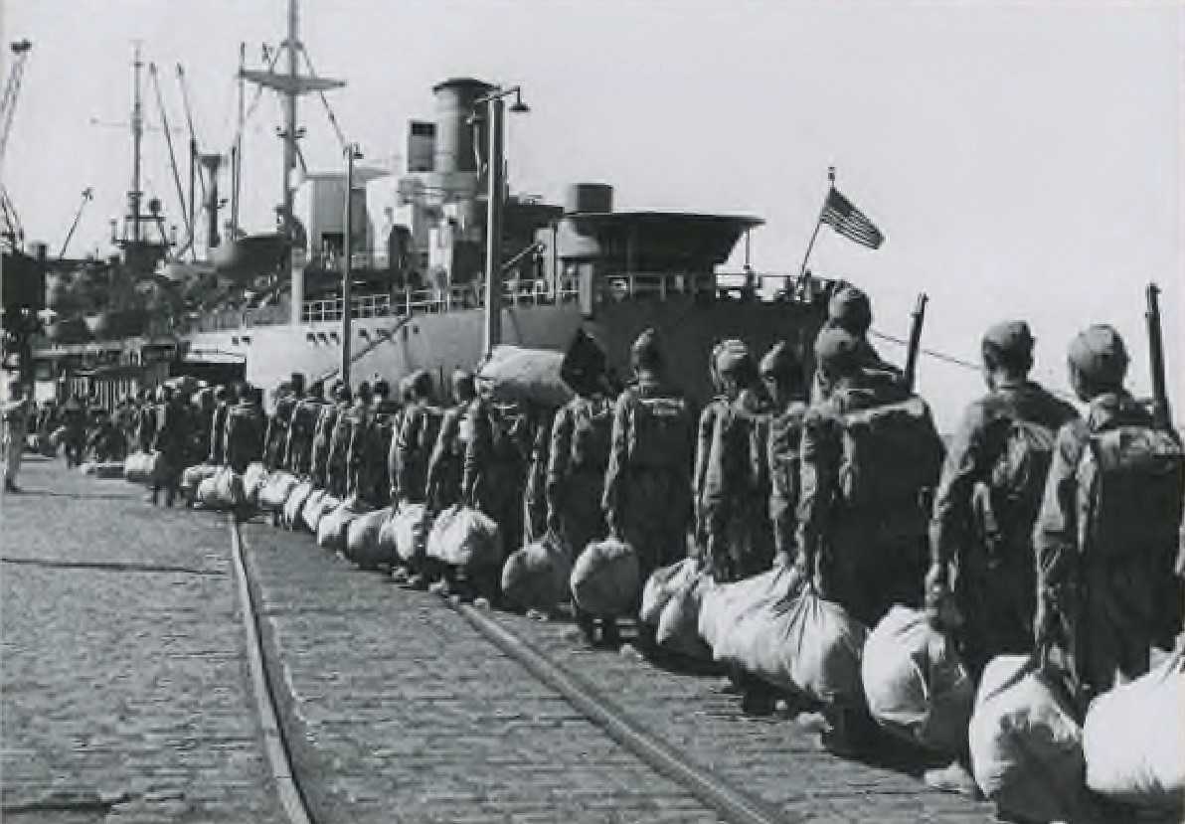
Kaynak A: Kore Tugayı'na Bağlı Birliklerin Ankara’daki Yürüyüşlerinde Ulus Meyda-nı’ndan Geçişleri (AsMvKSK, 2019, p. 22)
Kaynak B: Kore’ye Gitmek İçin Gemiye Binen Askerlerimiz (AsMvKSK, 2019, p. 43)

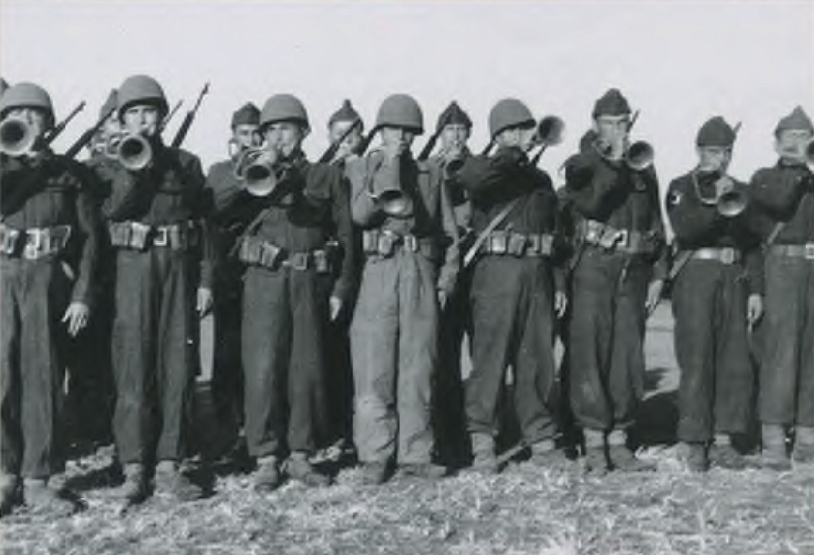
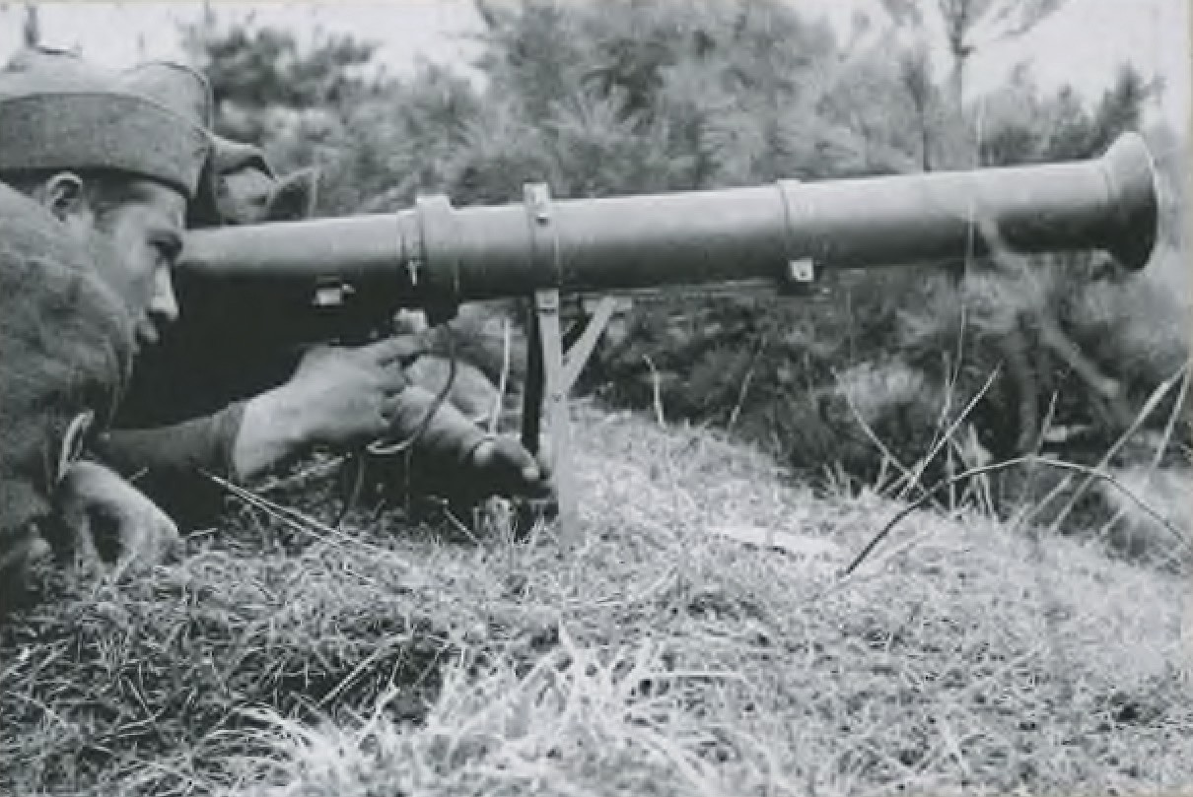
Kaynak C: Tugay Bandosu, Kore’ye Asker Gönderen Diğer Ülkelerin Ulusal Marşlarını Çalışırken (AsMvKSK, 2019, p. 74)
Kaynak D: Dönemin Modern Silahı Bazuka Eğitimini Alan İki Askerimiz (AsMvKSK, 2019, p. 68)

Ardından, “Kore Savaşı'na yer alması planlanan Türk Tugayı Ağustos 1950’de Ankara Sarıkışla’da toplanmış olmasına rağmen ilk fiili muharebeye Kasım 1950’de katılmıştır.” bilgisi öğrencilerle paylaşılarak aradaki yaklaşık üç aylık zaman zarfında neler yapılmış olabileceği hakkında tahminde bulunmaları istenir.

Yönlendirici Soru 1: Kore Savaşı sırasında siyaset kurumu ile kamuoyu, tartışmalı bir konuda nasıl bir ilişki hâlinde olmuştur?
Görev 1: Kaynak E, F ve G incelenerek Adım 2’de yer alan sorular cevaplandırılır.
Adım 1: Öğrencilerin sözlü tarih çalışması (Kaynak E) ile diğer videoları (Kaynak F ve G) izlemeleri istenir.

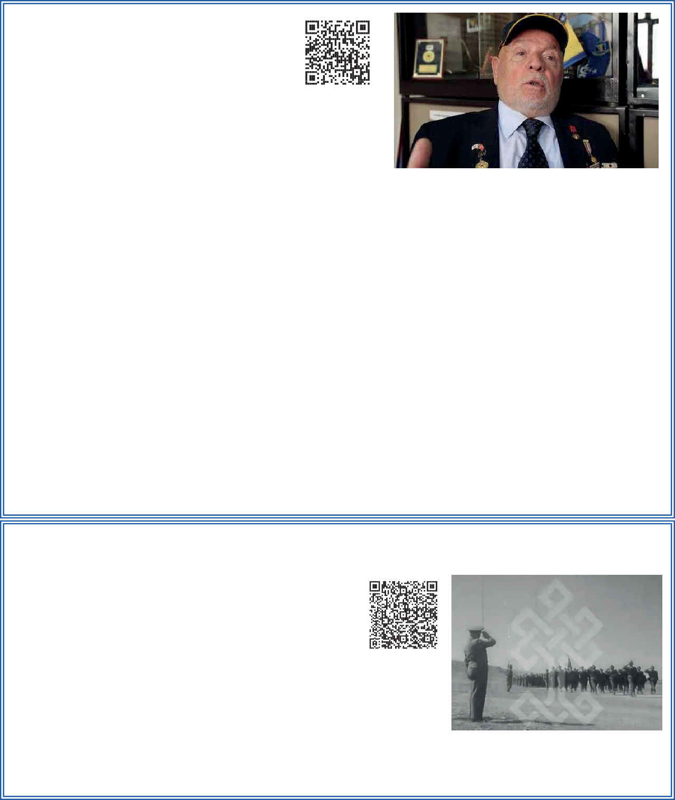
Kaynak E: Gazi Ali Rıza Yurtnaç ile Yapılan Sözlü Tarih Çalışmasından Bir Kesit (https://www.youtube.com/ watch?v=hE1hU1mF1S4)
🕒 12:44-15:37
A. R. Yurtnaç: Merzifon’da ondan sonra Ankara’ya geldik. 28 Tümen’de Ayaş’ta 241. piyade alaya vurdu, Kore şeyi bizim Alay gitti. Kore’ye gitmeden evvel o şeyde yaşıyordum Ordu’da. Askerken Ayaş’taydık. Ayaş’ta biz
çavuş kursundaydık. Kore meselesi çıkınca bizim 241. piyade alaya çıkmış yani. Oradan muayene oldu, Gülhane hastanesinde, bütün askerler, Alay. Yarıdan yarıya sakat çıktı. Yani, diğer (yerlerden) İzmir’den, Erzurum’dan filan takviye oldu. Bizim 241. Piyade Alayı’na. Ve tugay da teşekkül etti işte. Tugay da buradan Ayaş’tan şeye geldik. Zırhlı Tugay’a Etimesgut’a. Orada eğitim yaptık, Amerikan eğitimi yaptık. Bir ay geceli gündüzlü. Oradan bir ay sonra trene, trenle İskenderun’a hareket ettik. İskenderun. İskenderun’da gemiler gelmemiş; Belen yaylasında çadır kurduk. 15 gün orada gemiyi bekledik. Belen yaylasında, sonra işte İskenderun’dan hareket ettik. Eylül, Ekim. Ekim’in, Eylül’ün yirmisinde işte 25 günden sonra oraya vardık. Ekim’de de şeyde Busan’a vardık. Busan limanındaydık.
🕒 16:10-17:11
A. R. Yurtnaç: Şimdi Kore’ye varınca, Busan’a inince biz. Oradan trene sırt çantalarımızı aldık omuzlarımıza. Trene bindik, trenden Teugu’ya gittik. Orada binalar vardı, Japonlar yapmış orayı zamanında. Bu binalara yerleştirildik, yerleştik biz. Binalar da aşağı yukarı, 3-4 katlıydı binalar. Bütün bizim alay oraya yerleşti, büyük bi şeyler vardı, kışla gibi. Orda 21 gün 25 gün eğitim yaptık. Geceli gündüzlü hazırlık yaptık. Yani savaşa karşı hazırlık yaptık. Orda Kore halkı bize çok yakınlık gösterdi, Teugu’da. Teugu’dan cemselere bindik. 25 gün sonra, eğitimden sonra. Kunuri’ye hareket ettik.

Kaynak F. Birleşmiş Milletler Kuvvetlerine Katılan Türk Askerî Birliği Kore Yolunda (TCKTBa, Tarihsiz)
🕒 00:22-01:14
Birleşmiş Milletler safında dünya sulhunu korumak üzere Kore’ye gitmeye hazırlanan kahraman birliğimiz, başlarında her zaman dalgalanacak olan Alay Sancağı ile bir geçit resmine hazırlanıyor. Her biri kahraman
ordumuzdan birer şecaat örneği olan yiğitlerimiz biraz sonra teftişe gelecek komutanlarını bekliyorlar. İşte bütün askerin bir baba gibi sevdiği ve saydığı komutan Tuğgeneral Yazıcı birliği teftişe başladı. Her zaman olduğu gibi her yerde muzafferiyetle dalgalanan sancağımız bir kahraman elinde şaha kalkmış, adeta…

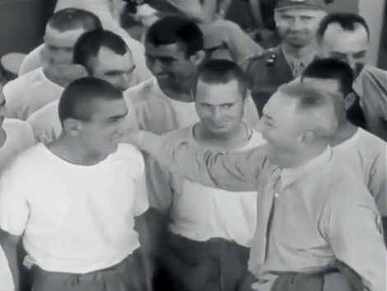
🕒 03:35-04:47
Bir gün Kore Birliğimiz trenle Ankara Garı’na geldi. Hakikaten düğüne gider gibi bir neşe havası içinde gülerek türkü çığırarak geldiler. Ankara Garı’na hemen bütün şehirliler dolmuştu. Resmi şahsiyetler, gidenlerin tanıdıkları, yüzlerce vatandaş akın akın gelmiş, kahramanları etrafına almış, onlara çiçek, onlara şeker, onlara türlü diğer hediyeler ve hepsinin fevkinde güler yüzleriyle hayırlı yolculuk temennileri sunuyordu. Herkes tarafından sevilen komutana ve askerlerine hayranlıkla bakıyorlardı. Birliğin Ankara Garı’ndan hareketinden önce herkesin bir ağızdan İstiklâl Marşı söylemesiyle her tarafı bir huşu havası sardı. Ve nihayet yolculuk…

Kaynak G: Türk Kuvvetleri Kore Yolunda (TCKTBa, Tarihsiz)
🕒 02:23-03:36
Oh!Afiyetolsun.Aileocağınabirkaçsatırtebrikyazmayıdaunutmamalıdır elbette. Bayram sabahı bu açık hava camisinde hep beraber tanrıya ibadet ne güzel şey! Allah onlarla beraber olsun. İşte hep birlikte kapandıkları rahman secdesinden açık alınlarıyla kalkıyorlar. Birlik imamının samimi duasından sonra komutan askerle bayramlaşacaktır. Ağır silahlarını ve taşıtlarını da beraber götüren birliğin bir taraftan bu teçhizatı gemilere alınıyor. Artık Kore’ye hareket zamanı gelmiştir.
🕒 06:05-08:05
Bazen Tuğgeneralin bir gemiye girerek askerleri arasına katıldığını ve onların her zamanki gibi hatırını sorduğunu görüyorsunuz. İşte birliğin Kurmay Başkanı Yarbay Tokay yüzündeki tebessüm hiçbir zaman kaybolmaksızın o da gemiye giriyor. Cesur, zeki, çetin, bahadır askerlerimiz en üst subayından neferine kadar tam manasıyla kaynaşmış ve maneviyatı her türlü tarifin ve takdirin üstünde olan kahraman askerlerimiz. Birleşmiş Milletler safında dünya sulhunu korumak maksadıyla sarf edilen kahramanca gayretlere katılmaya gidiyorlar. İşte şanlı Alay Sancağı. Birliğin mukaddes sembolü gemiye çıkarılıyor. Bir taraftan da vinçler kalkıp iniyor artık denize açılmak zamanı yaklaşmıştır.

Adım 2: İncelediğiniz sesli ve görüntülü kaynakları (ve/veya yazıya dökülmüş hallerini) aşağıdaki sorulardan yararlanarak analiz edip değerlendiriniz.

Mizansen Analizi (Analiz):
- İzlediğiniz videolarda mizansen yapma gerekçeleri neler olabilir?
- Kullanılan mizansen ve görsel kompozisyonları incelendiğinde bunların kamuoyunun algısını şekillendirmede nasıl bir işlev gördüğü söylenebilir? Neden?

Propaganda Analizi (Sentez):
- İzlediğiniz videolarda herhangi bir propaganda tekniğinden yararlanılmış mıdır? Yararlanılmış olduğunu düşünüyorsanız lütfen bunların neler olduğunu belirtiniz.
- Bu tekniklerin dönemin siyasi/toplumsal bağlamı içinde hangi amaçlara hizmet ettiği söylenebilir? Neden?
- Tespit ettiğiniz propaganda tekniklerinin benzerlerinin günümüz medyası tarafından da kullanıldığını düşünüyor musunuz? Düşünüyorsanız buna örnekler verebilir misiniz?

Gerçeklik ve Temsil Karşılaştırması (Değerlendirme):
  - Aşağıda verilen Kaynak J örneğindeki gibi askerlerin günlüklerinde ifade ettikleri duygu ve düşünceler ile izlediğiniz videolarda yansıtılan duygu ve düşünceler karşılaştırıldığında aralarında ne tür benzerlik ve farklılıklar olduğu söylenebilir?
  - Sizce askerlerin gerçek duygu ve düşünceleri ile videolarda verilmeye çalışılan duygu ve düşünceler arasındaki farklılıkların nedenleri neler olabilir?
  - Siyaset kurumu ile kamuoyunun bahsi geçen tartışmalı bir konuda nasıl bir ilişki hâlinde olduğu söylenebilir? Yorumlayınız.
Yönlendirici Soru 2: Birinci Kore Türk Tugayı’nda görev alan askerler, Türkiye’den Kore’ye yaptıkları yolculuk ve devamında muharebe meydanına kadar geçen süreçte neler yaşamış ve neler hissetmişlerdir?
Görev 2: H, I, J, K ve L kaynakları incelenerek ilgili sorular cevaplandırılır.
Adım 3: Kaynak H’de yer alan haritayı inceleyiniz
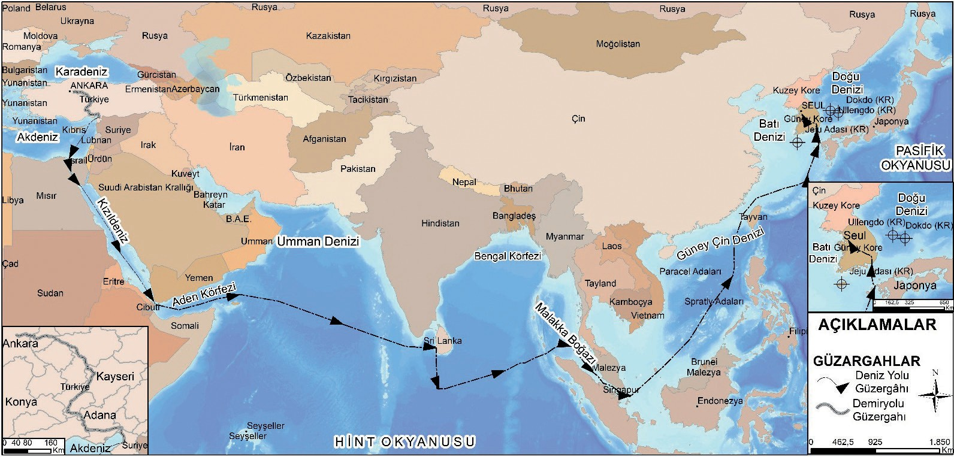
Kaynak H: Türk Tugayı’nın Kore Yolculuğu Güzergâhını Gösteren Harita (Yazarlar tarafından hazırlanmıştır).

Adım 4: Kaynak I’yı inceleyiniz, ardından da Kaynak J’de sunulan Şehit Üsteğmen Mehmet Günenç’in günlüğünden alınan bazı kesitleri okuyunuz.

Kaynak I: Şehit Üsteğmen Mehmet Günenç’in Bir Fotoğrafı (Denizli, 2011, s. 117)

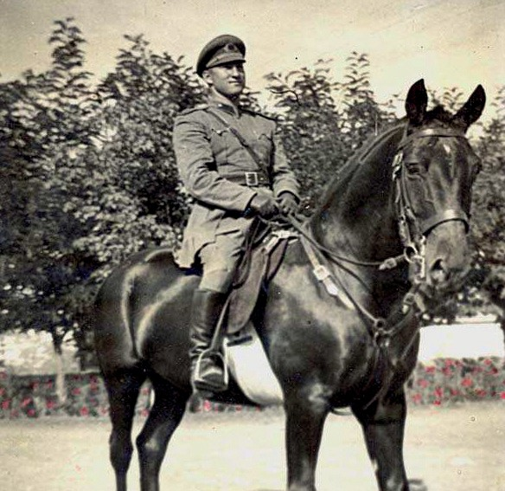
Kaynak J: Şehit Üsteğmen Mehmet Günenç’in Günlüğünden Alınan Bazı Kesitler 2 Ekim 1950 Pazartesi;
Sabah saat 05.45 de kalktım. Güverteye çıktım ve biraz kültürfizik yaptım. Güneş henüz yeni doğuyor. Fakat hava oldukça sıcak. Şu anda nerede olduğumuzu bilmiyorum. Etrafımız hep deniz. Büyük bir sabırsızlıkla Cidde’yi bekliyoruz. Biraz hafif hafif sallanıyoruz. Şimdi banyomu yapıp sabah kahvaltısına gidiyorum.
Bu gün çalışmalarımız başlıyor (...).
(…) Her sabah bizlere İngilizce olarak geminin telsizinin aldığı ajans haberlerini veriyorlar. Biz onları Türkçe’ye çevirip günü gününe dünya ahvali hakkında malûmat ediniyoruz. Zira geminin ne oyun ve ne de yemek salonunda radyo var. Tek eksikliği de bu. Tahminimde aldanmışım. Sakın yanlış anlamayın radyo için değil, mesafede. Ben bu satırlara, yazarken tam Cidde açıklarından geçiyormuşuz.
Kaptan haber verdi. Öbür gün Sabahleyin de Aden Körfezine varacakmışız. Bu akşam 19:00’da geminin güvertesinde açık hava sineması seyredeceğiz. Perdeyi gündüzden hazırladılar. Bakalım ne filmleri var? (…)

4 Ekim 1950 Çarşamba;
(…) Sonra bir saat kadar İngilizce çalıştık. Saat 13.00 sıralarında Hadramut Açıklarına geldik. Bugün de bir alarm tatbikatı yaptık. Tabur imamı erlere vaiz verdi. Kuran okudu. (…)
(…) Gemide iki çift boks eldiveni varmış. Evvelâ benimle hiç bir Amerika’lı dövüşmek istemedi. Sonra biri çıktı. Eldiven taktık ve İkişer dakikadan iki raunt dövüştük. Horoz döğüşü gibi bir şey oldu. Hakemliğimizi yapan 42 yaşında eski boksörlerden bir zenci idi. Her akşam antrenman için beni davet etti. Bende kabul ettim. (…)

5 Ekim 1950 Perşembe;
(…) Ben bu gün nöbetçi idim. Akşam yemeğinin dağıtımında mutfakta hazır bulundum. Bu gece sinema vardı. Fakat biraz yağmur yağar gibi oldu, tatil ettiler. (…) Sinemayı müteakip arkadaşlar gazinoda, radyodan istasyon ararlarken Londra’nın Türkçe neşriyatına rastladılar. Hepimiz radyonun başına toplandık. Bu ses bize çok tesir etti.
Şimdi vatan hasretinin ne demek olduğu ben de anlıyorum. Halbuki daha oradan ayrılalı bir hafta olmuştu. Fakat her saniye ondan biraz daha uzaklaşıyoruz.
Bugün yine Amerikalılar bize lisan öğrenmede yardım ettiler. Zenci boksörle yarım saat kadar kâh İngilizce ve kâh işaretle anlaşmaya çalıştık. Benim not defterime adresini ve ismini yazdı. Doğrusu geminin mürettebatından çok memnunum. Çok cana yakın insanlar. (…)
(…) Saat 21.30 da Amerika’nın sesi radyosunda Türkçe neşriyat esnasında Perihan Sözeri’nin “Dün gece yeis (karamsarlıkla) kendimden geçtim” plâğını dinledik.

6 Ekim 1950 Cuma;
(…) Lisan bilmemek çok feci. Bilhassa böyle yabancı insanların arasında, uzak diyarlara giderken. Vakıa işaretlerle filan anlaşıyoruz ama bu kâfi değil. Gerçi ben Wilyam İsminde bir Alman’la çat pat Almanca olarak anlaşıyorum. Bakalım Kore’de ne yapacağız? Muhakkak İngilizce öğrenmek istiyorum. (…)
(…) Bu gece saatlerimizi yine bir saat ileri alacağız. Dün yağmur yüzünden yarıda bıraktığımız filme bu gece devam ettik. Filmin adı Sihirli Bahçe yıldızları, Pat Brian, Herbert Marshal (…)

7 Kasım 1950 Salı
(…) Kore’ye geldiğimden beri bugün ilk defa olarak yıkandım. Bu akşamımız bir hayli heyecanlı geçti. Kulaktan kulağa iki gün sonra cepheye hareket şayiaları duyulmağa ve cephenin endişe verici durumda olduğu işitilmeğe başlandı. Akşam radyo haberlerini dinledikten sonra bütün talimgah mensupları bir yere toplandık, Yarbay bir konuşma yapacaktı. İşi çıktığından gelmedi. Biz de odalarımıza çekildik (Denizli, 2011, ss. 61-105’ten kısaltılarak alınmıştır).

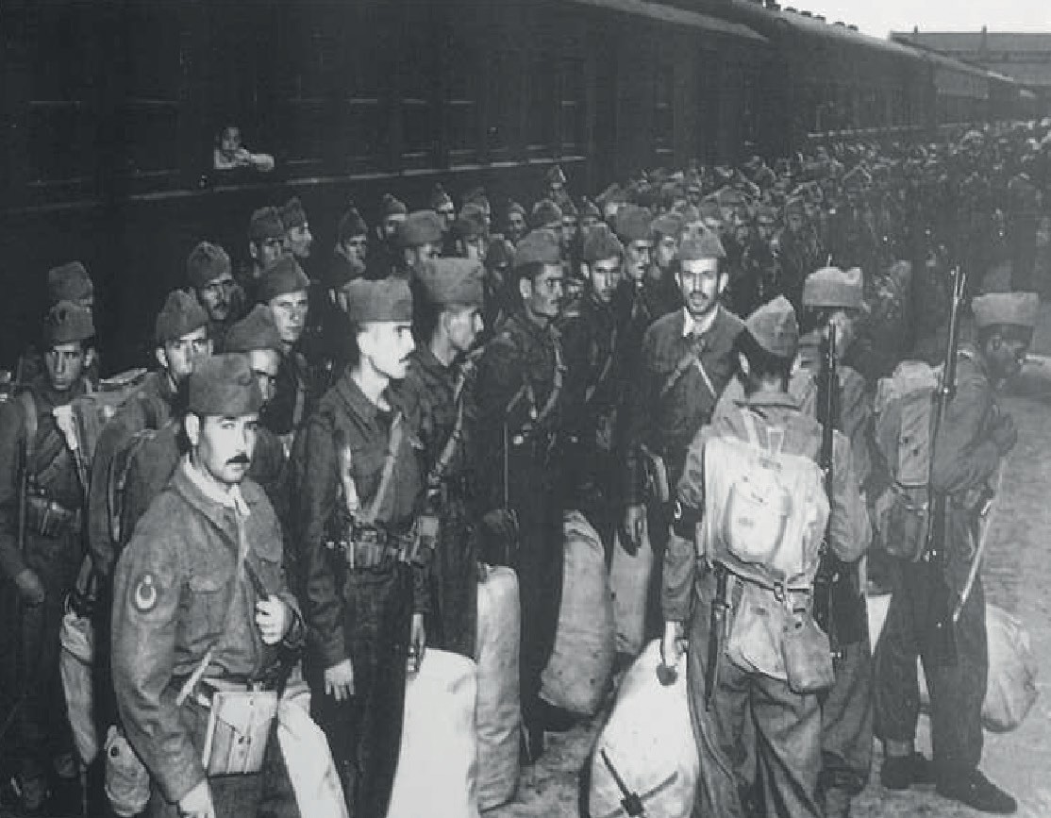
Adım 5: Kaynak K’yi inceleyiniz ve Kaynak L’de verilen Gazi Faruk Pekerol’un anılarından kısaltılarak alınan kesitleri okuyunuz.
Kaynak K: İskenderun Tren Garına Ulaşan Türk Askerlerinin Bir Fotoğrafı (Denizli, 2011, s. 86)

Kaynak L: Bülent Rusçuklu Tarafından Kaleme Alınan Kore Gazisi Faruk Pekerol’un Anılarından Bir Kesit
“17 Ekim 1950 Salı sabaha karşı, Mc Rea isimli Amerikan askeri nakliye gemisinin hoparlörü, tüm subay ve erlerin kalkış zamanını bildiriyordu.
Gemideki Türk askeri yolculuk boyunca kendilerine yüklenmiş olan, kamaraların, yemekhanelerin, güvertenin nizam ve temizliği gibi, sorumluluk bölgelerini Amerikan mürettebatına teslim ettikten sonra, tam teçhizat kuşanarak saat 05:30’da güvertede içtima yaptı.
Tüm erat katılacakları savaşın heyecanı içinde, bilmedikleri bir ülkeye ayak basmanın tedirginliğini ve sabırsızlığını yaşıyordu.
21 günlük deniz yolculuğundan sonra Amerikan askeri gemisi, ağır ağır, sabahın ilk ışıklarıyla birlikte, Güney Kore’nin PUSAN Limanı’na giriyordu. Şehrin ışıkları henüz sönmemişti.
(…) Limanın içi, askeri taşıt ve harp gemiler ile doluydu. Açıkçası bir panayır yeri gibiydi.
Rıhtımda daha önce yanaşmış olan başka bir askeri geminin tahliyesi yapıldığı için, Mc Rea gemisindeki Türk askeri personeli, yeni bir emirle teçhizatlarını çıkarmak için kamaralarına gönderildi.
Güney Kore’ye ayak basmak için bir gün daha beklemek zorundaydılar. 18 Ekim 1950 Çarşamba sabahı Kore topraklarına ayak bastık (…)
Aşağıda içtima olduktan sonra Pusan tren garına doğru sert ve uygun adımlarla yürümeye başladık.
Yolun sağ ve sol tarafına sıralanmış olan insanlar, içten bir sevinçle bağırıyorlardı. Coşkulu bağırışlar, tren garına kadar sürdü.
Saat 11:30’da trenlere girmeye başladık.
Öğle saati olduğu için kumanya olarak konserveler dağıtmışlardı. Sabahın çok erken saatlerinde kahvaltı ettiğimiz için de acıkmıştık. Ayrıca kutuların üstünde yazılanları da okuyamadığımızdan içinde neler olduğunu merak ettiğimiz için, kumanyaları açmak gayesiyle mücadeleye başladık (…)
Tren henüz hareket etmemişti. Elimde konserve kutusu ve anahtarıyla inip orada dolaşan, Amerikalı inzibatın yanına yanaştım. Okulda öğrendiğim İngilizcenin ve el işaretlerinin yardımıyla, konservenin nasıl açılacağını sordum (…)
Konservelerin içinden, yemekler, kompostolar, tatlılar çıkmıştı.
Trenimiz liman şehrinden, kuzeyindeki Teagu’ya hareket ettiğinde saat 12:00 olmuştu (…)
Gece geç saatlerde Teagu şehrinin garına giren trenimizden, bölük, takım, manga sırasıyla indik (…)
23 günlük eğitimden sonra, 10 Kasım 1950 Cuma günü sabah saat 08:30’da Teagu’dan, kızıllarla savaşmak üzere cepheye hareket ettik (…)
Kuzeybatıya doğru yol alırken, içinden ve yakınından geçtiğimiz köy ve kasabaların bombalarla harap olmuş acı ve feci manzaralarıyla karşılaşmaya başladık. Ayrıca yol kenarlarında, tarla içlerinde tank, top, cemse, jip enkazlarına da rastlanıyordu.
Komutanlarımızdan öğrendiğimize göre buraları, bizler gelmeden önce düşman tarafından istila edilmişti. Daha ilk günlerden savaşın bu ülkeye yapmış olduğu tahribatı anlamaya başlamıştık (…)

136
Üç gün geceli gündüzlü cemse yolculuğundan sonra, Güney Kore’nin savaştan önceki hükümet merkezi olan Seul’e vasıl olduk. Burada bizlere gösterilen yerlere çadırlarımızı kurduk (…)
Bu yolculuk sırasında kafilemizden ilk şehidi kaza sonucu vermiştik.
Yolların bozuk olması nedeniyle, levazım arabasında bulunan baş gediklimiz, aniden karşısına çıkan virajda fren yapamadığı için arabanın devrilmesi sonucu hayatını kaybetti.
Bu beklenmedik kaza hepimizi üzmüştü (…)
Sabahın erken saatlerinde cemselerle, kuzeye çıkışa devam ettik.
İki gün cemselerle, küçüklü büyüklü kasabalardan geçtikten sonra 17 Kasım 1950 akşamı Changdan şehrine geldik (…)
21 Kasım 1950 günü akşamüzeri Kaesong’un kuzeybatısında bulunan, Kuzey Kore başşehri Pyongyang’a vasıl olduk. Burada durmadan yolumuza devam ettik. Bazı geceler nehir kenarlarında konaklıyorduk. Köy ve kasabalardan geçerken de, küçük büyük Koreliler, “Okey, çap çap-yemek yemek” diye bağırıyorlardı. Biz de kumanyalarımızdan onlara veriyorduk.
Böylece 24 Kasım 1950 günü, Pyongyang’ın kuzeyindeki Kunuri’nin (Kunmori) güneydoğusunda, ikmal bölüğümüz konakladı (…)” (Ruscuklu, 2012, ss. 24-32).

Adım 6: Aşağıdaki sorular; H, I, J, K ve L kaynaklarına dayalı olarak cevaplandırılır.
- Verilen kaynaklardan incelendiğinde Kore’ye yolculuk yapan askerlerimizin karşılaştıkları zorlukların neler olduğu söylenebilir?
- Taegu’dan muharebe meydanına giden askerlerimiz gördükleri ve yaşadıkları olaylar karşısında neler hissetmiş olabilirler?
- Benzeri şeyleri/durumları siz görmüş ve/veya yaşamış olsaydınız neler hisseder, neler düşünürdünüz?
- Yukarıda izlediğiniz videolarda askerlerin henüz savaşa katılmadan önce duygu ve düşünceleri ile savaşa fiilen dahil olma esnasındaki duygu ve düşüncelerini karşılaştırınız. Bu duygu ve düşüncelerde bir değişim görüyor musunuz? Görüyorsanız bunlar nelerdir?

🎯Ölçme ve Değerlendirme
- Savaşa katılacak birliklerin kimlerden oluşacağına dair kararların alınmasından gerekli seçimlerin yapılmasına, akabinde de askerin muharebe meydanına varmasına kadar geçen süreçte ne tür hazırlıkların, iş ve işlemlerin yapıldığını özetleyiniz.
- Kültür Bakanlığı tarafından hazırlanan videoların Kore’ye gitmek üzere hazırlanan askerlerin duygu ve düşüncelerini ne kadar aslına uygun olarak yansıttığı söylenebilir? Neden?
- İncelediğiniz kaynaklara göre Türk askerleri Kore’ye vardığında nasıl bir manzara ile karşılaşmıştır?

Kaynakça
Askeri Müze ve Kültür Sitesi Komutanlığı (AsMvKSK). (2019). Fotoğraflarla Kore Savaşı’nda Türk Askeri [The Turkish soldier in the Korean War in photographs]. Askeri Müze ve Kültür Sitesi Komutanlığı.
Denizli, A. (2011). Kore Savaşı kahramanı Bandırmalı Şehit Topçu Üsteğmen Mehmet Günenç. Ankara: Turhan Kitabevi.
Han, J. (2018). Gazi Ali Rıza Yurtnaç ile yapılan sözlü tarih çalışması. https://koreanwarlegacy.org/interviews/ ali-riza-yurtnac/ Erişim Tarihi: 19.04.2024.
Ruscuklu, B. (2012). Kore Savaşı: Unutulan savaş ve Gazi Faruk Pekerol’un anıları. İzmir: Arvo Yayınları.
T.C. Kültür ve Turizm Bakanlığı. (TCKTBa). (t.y.). Birleşmiş Milletler Kuvvetlerine Katılan Türk Askerî Birliği Kore Yolunda [Belgesel film]. https://filmmirasim.ktb.gov.tr/tr/film/birlesmis-milletler-kuvvetlerine-katilan-turk-askeri-birligi-kore-yolunda
T.C. Kültür ve Turizm Bakanlığı. (TCKTBa). (t.y.). Türk Kuvvetleri Kore Yolunda [Belgesel film]. https:// filmmirasim.ktb.gov.tr/tr/film/turk-kuvvetleri-kore-yolunda

🏠
Ev Ödevi
Aileme Mektup Yazıyorum
Bu etkinlikteki okuduğunuz iki askere ait günlükteki yaşantıları göz önünde bulundurarak ailenize bir mektup yazınız. Mektubunuzda aşağıdaki konulardan birine, bir kaçına veya hepsine yer verebilirsiniz.
- Kore’ye yolculuk sırasında ve Taegu’da günlük yaşam
- Kore’ye yolculuk şartları
- Gemideki başka ülke askerleri ile iletişim
- Farklı kültüre karşı uyum sağlama gayretleri
- Askerlerin gemideki ve Taegu’daki eğitimleri
- Şehit Üsteğmen Mehmet Günenç’in ifadelerinden hareketle memleket özlemi

